长沙住房公积金管理中心及所属事业单位2019年公开招聘工作人员拟录取人员名单
2019年长沙住房公积金管理中心所属事业单位公开招聘工作人员，经报名、资格初审、笔试、资格复审、考核、体检、考察等程序，按照《招聘简章》相关规定拟录取以下1人，现公示如下，公示期为7个工作日。
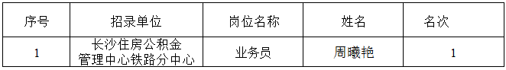
监督电话：
长沙住房公积金管理中心机关纪委：0731-84886832
长沙住房公积金管理中心人事处：0731-84886830
长沙市人力资源和社会保障局事业单位人事管理处：0731-88666078

长沙住房公积金管理中心 长沙市人力资源和社会保障局
2020年1月16日

